# 

# Proč má smysl přijímat karty? Odpovídají podnikatelky ve videích na sociálních sítích KB SmartPay

Praha, 17. července 2023

**Společnost KB SmartPay nedávno vydala na svých sociálních sítích sérii videí, v nichž tři podnikatelky z různých odvětví vysvětlují přínosy, které jim osobně přináší přijímání bezhotovostních plateb. S kampaní KB SmartPay přichází na začátku léta, kdy se mnoho drobných podnikatelů chystá využít letní sezónu k prodeji svých výrobků či nabídce služeb. Tvůrcem videí je agentura Fairways a jejich kameramanem pak zkušený Petr Kořínek.**

Společnost KB SmartPay, zprostředkovatel platebních řešení pro obchodníky, nedávno spustila pilotní sérii videí na sociálních sítích. První tři videa se zaměřila na podnikatelky, které sdílí své osobní motivace a důvody, proč se rozhodly pro používání platebních terminálů od KB SmartPay. Tvůrci videí, reklamní agentura Fairways, věří, že autentické příběhy úspěšných aplikací jsou nejlepším způsobem, jak představit výhody platebních terminálů dalším obchodníkům.

*„Hledali jsme způsob, jak oslovit potenciální klienty KB SmartPay v době, kdy takřka na denní bázi vychází články o tom, jak se někteří obchodníci v ČR vrací k platbě pouze v hotovosti. Vsadili jsme na skutečné příběhy skutečných lidí, v našem případě podnikatelek, které používají řešení od KB SmartPay v praxi a mají s ním pozitivní zkušenost. Obchodní vztah je určitou formou partnerství, ze kterého mají těžit obě strany, a proto je s videi spojená i propagace obchodu, penzionu a kadeřnického salonu, ve kterých jsme natáčeli,“* doplnil majitel agentury Fairways Adam Grégr.

*„Natáčení bylo příjemným zpestřením pracovního dne. Petr Kořínek dokázal svým přístupem navodit velmi uvolněnou atmosféru, kdy se z focení a natáčení stala zábava, nikoliv stresující záležitost,“* uvedla Olga Široká, majitelka kadeřnického salonu Bellezza a jedna z protagonistek.

Videa byla v posledních třech týdnech zveřejněna na sociálních sítích [KB SmartPay](https://www.kbsmartpay.cz/cs) – [Facebook](https://www.facebook.com/KBSmartPay) a [LinkedIn](https://www.linkedin.com/company/kb-smartpay/). Následovat bude série videí zaměřená na zajímavá a nevšední místa v ČR, kde se díky řešení od KB SmartPay dá jednoduše zaplatit kartou. KB SmartPay chce kampaní oslovit drobné živnostníky a podnikatele, kteří se stále zdráhají využívat moderní technologie zajišťující maximální komfort jejich zákazníkům.

**Ukázky videí:**

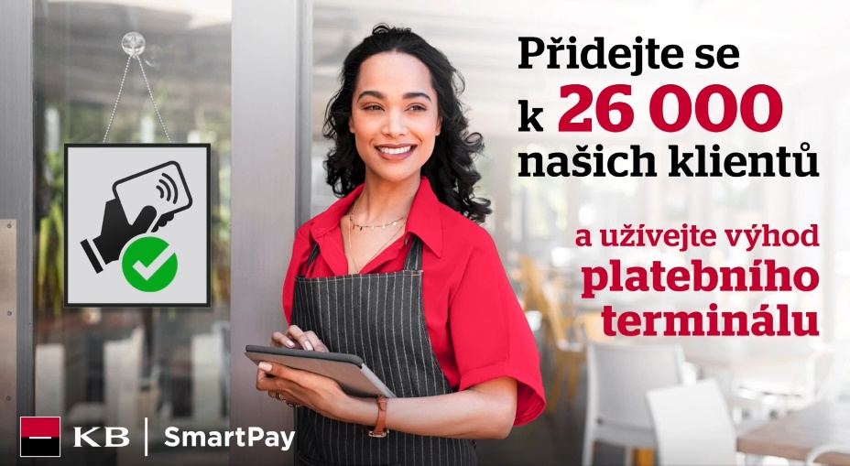[Imperial Fashion Liberec](https://fb.watch/lDB1_m-tKZ/)

[Penzion SOLID SPA](https://fb.watch/lDAY_sFYtG/)

[Kadeřnický salón Bellezza](https://fb.watch/lKhi8JW4kv/)

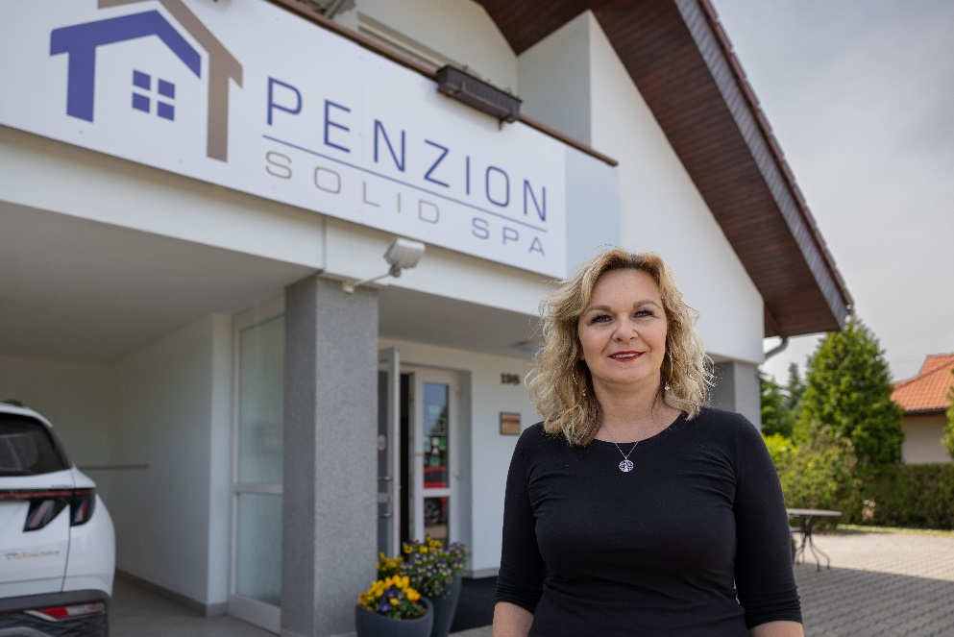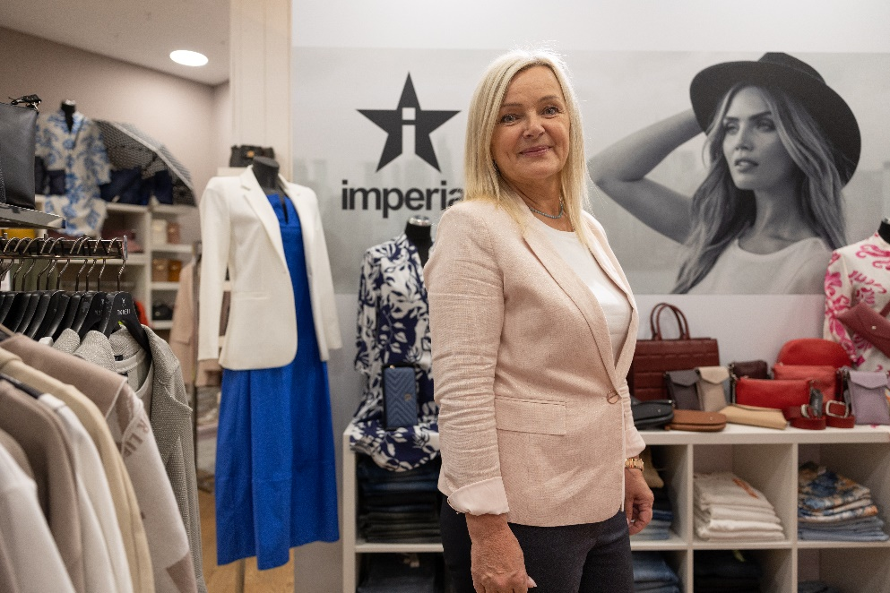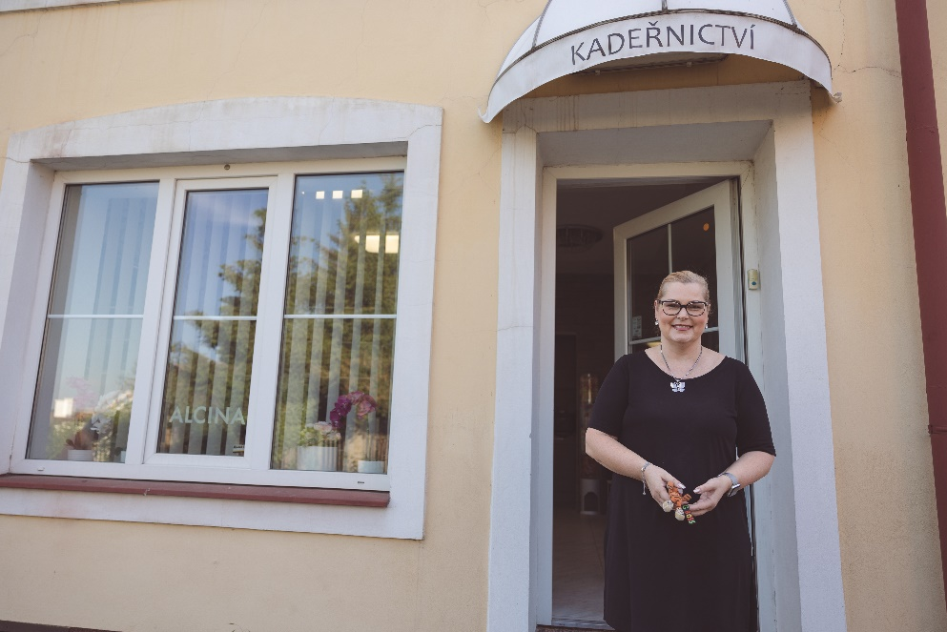**Věděli jste, že:**

*Kateřina Krouská, ředitelka penzionu SOLID SPA v Řepově u Mladé Boleslavi*

*Jana Smolková, majitelka obchodu s módou Imperial Fashion v Liberci*

*Olga Široká, majitelka kadeřnického salónu Bellezza v pražské Krči*

☝️ Češi platí v obchodech kartou, chytrým telefonem nebo hodinkami stále častěji, což potvrzují i čísla: v roce 2022 provedli 2 302 651 210 transakcí, v roce 2021 jich bylo „pouze“ 1 851 747 447.

Dali jsme pro vás dohromady příklady zajímavých míst v ČR, kde můžete díky řešení od [KB SmartPay](https://www.facebook.com/KBSmartPay?__cft__%5b0%5d=AZVq2FGxsife3HcacIqxim7l2C2lug6Gql6DBZ8jO2srQWC3lO42m0pB_hg1DD17rPE1YpSGJjpVxCyIP_t6_7fghfcqxPbh5s5i73wceoGnjgdYoZkkMGcMKx5BvENcLPM&__tn__=-%5dK-R) zaplatit kartou, mobilem nebo chytrými hodinkami. Obzvlášť při letních výletech by se vám to mohlo hodit😉🧢🎒



💳 hrad Český Šternberk

💳 hrad Seeberg

💳 hrad Malenovice

💳 zámek Děčín

💳 zámek Libouň

💳 zámek Čechy pod Kosířem

💳 lanovka na Sněžku

💳 Adršpašské skály

💳 lázně v zámku Svijany

💳 rozhledna na hoře Blaník

**O společnosti KB SmartPay**

[KB SmartPay](https://www.kbsmartpay.cz/cs) je obchodní značka společnosti Worldline Czech Republic, s.r.o. reprezentující na českém trhu alianci společnosti Worldline NV/SA a Komerční banky a. s. Společnost KB SmartPay obsluhuje v ČR více 25 000 zákazníků a provozuje více než 50 000 platebních terminálů a platebních bran. Více informací naleznete na webových stránkách [www.kbsmartpay.cz](http://www.kbsmartpay.cz).

**Skupina Worldline**

Skupina Worldline je evropským lídrem a zároveň čtvrtou největší společností na světě v oblasti platebních styku a transakčních služeb. Poskytuje trvale udržitelné služby nové generace a umožňuje tak svým zákazníkům nabídnout koncovým spotřebitelům inovativní a moderní řešení pro jejich potřeby. Společnost Worldline působí ve více než 50 zemích světa a zaměstnává více než 20 000 zaměstnanců. Více informací o skupině Worldline naleznete na [www.worldline.com](http://www.worldline.com/).

**Kontakt pro média:**

Crest Communications

Petra Kopecká

mobil: +420 725 582 965

petra.kopecka@crestcom.cz